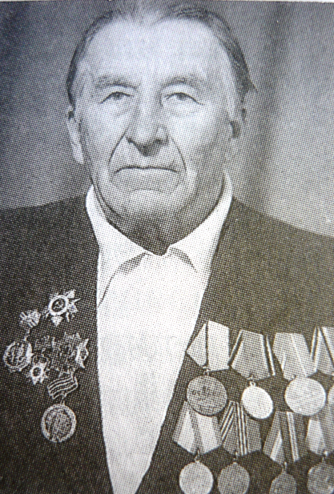

Васілеўскі Мікалай Аляксандравіч

(1920 – 2002)

Нарадзіўся ў вёсцы Сіняўская Слабада. Друкар падпольнай партызанскай газеты.

Скончыў Навагрудскае педвучылішча, Баранавіцкі настаўніцкі інстытут па спецыяльнасці настаўнік беларускай мовы і літаратуры, Мінскі педагагічны інстытут па спецыяльнасці настаўнік гісторыі. Дырэктар Пагарэлкаўскай школы.